Министерство цифрового развития, связи и массовых коммуникаций Российской Федерации

Ордена Трудового Красного Знамени федеральное государственное

бюджетное образовательное учреждение

высшего образования

«Московский технический университет связи и информатики»

Кафедра «Математическая кибернетика и информационные технологии»

**Практическое задание №3**

Выполнилa:

студент группы БП31801

Тимошенко А.С..

Москва

2021

**Задание на лабораторную работу**

Написать скрипт для Bash, который:

**1**. Принимает на входе два аргумента. Первый - режим преобразования, второй - строка;

**2**. Eсли первый параметр равен crypt- преобразует второй параметр в строку Base64;

**3**. Если первый параметр равен decrypt- преобразует второй параметр в текст;

**4**. Если первый параметр равен любой другой строке - выйти из скрипта с ненулевым кодом возврата и сообщить об этом пользователю;

**5**. Если количество параметров скрипта не равно двум - выйти из скрипта с ненулевым кодом возврата выдать сообщение пользователю и завершить работу.

**Выполнение работы**

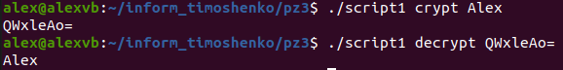

Рис. 1 Реализация скрипта

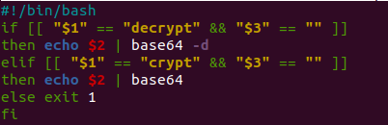

Рис.2 Тело скрипта